

Дорогие друзья,

28 мая 2015г. Танцевальный коллектив Греческого Культурного центра представил национальные греческие танцы на вечере открытия ресторана с греческой кухней «Ехал грека через реку», находящегося по адресу: набережная Тараса Шевченко, причал Radison Royal.
В программе вечера были выступления различных артистов, а также была полностью воссоздана атмосфера настоящей греческой вечеринки с современной греческой музыкой и танцами.
Бренд-шеф проекта «Ехал грека, через реку» всеми известный и нами любимый Янис Кофопулос.
Мы рады за столь блестящую инициативу компании «Ресторанный синдикат», и поздравляем с открытием.

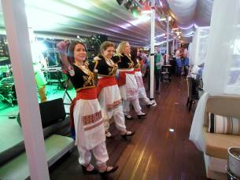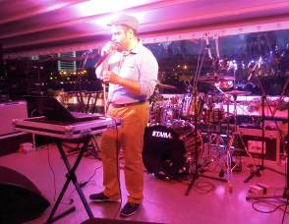
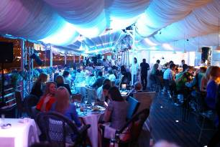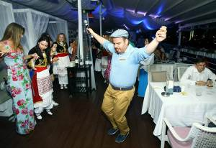

Публикации для просмотра
https://www.facebook.com/grekarest?pnref=lhc
https://www.facebook.com/yianniseistinpolin/posts/1096415257042164?notif_t=page_tag

Στις 28 Μαϊου 2015 το Χορευτικό Συγκρότημα του Κέντρου Ελληνικού Πολιτισμού (Κ.Ε.Π.) συμμετείχε με καλλιτεχνικό πρόγραμμα στα εγκαίνια του εστιατορίου ελληνικής κουζίνας «Yekhal greka cherez reku…» (πρόκειται για παροιμιώδη έκφραση, που προέρχεται από πασίγνωστο ρωσικό γλωσσοδέτη και αποδίδεται ως «Διένυοε ο Έλληνας τον ποταμό...» . Στο πρόγραμμα της τελετής εγκαινίων συμμετείχαν γνωστοί Ρώσοι καλλιγέχνες, ενώ το Χορευτικό μας Συγκρότημα, μαζί με τον καλό φίλο και γνωστό στην εν Μόσχα ομογένεια Έλληνα μουσικό και σεφ Γιάννη Κωφόπουλο εμπλούτισαν τη βραδυά με αυθεντικά ελληνικά αρώματα, χρώματα και ήχους.
Συγχαίρουμε την εταιρεία εστιατορίων «Syndikat» για την εξαιρετική πρωτοβουλία λειτουργίας στην καρδιά της ρωσικ’ής πρωτεύουσας εστιατορίου ελληνικής κουζίνας.
Περισσότερες πληροοφρίες για το εστιατόριο δύασθε να αντλήσετε στις εξής παραπομπές στο Διαδίκτυο

https://www.facebook.com/grekarest?pnref=lhc
https://www.facebook.com/yianniseistinpolin/posts/1096415257042164?notif_t=page_tag

